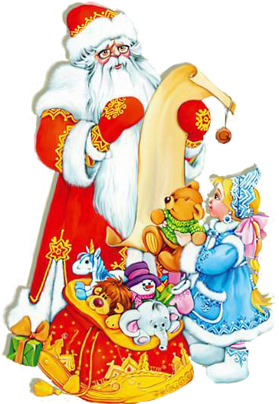

(рекомендации для родителей детей
3 - 4-х лет)
Приближаются новогодние праздники - время, когда даже взрослые верят в волшебство и ждут исполнения желаний. И, конечно же, родителям хочется превратить этот праздник для ребенка в настоящую сказку, ведь Новый год в трехлетнем возрасте - первый осознанный новогодний праздник. Чтобы ваш малыш смог прочувствовать волшебную атмосферу этого праздника, стоит готовить ребенка к Новому году заранее. Рассказывайте ему о Деде Морозе и Снегурочке, читайте новогодние сказки, учите песенки и стихи. Напишите вместе с малышом письмо Деду Морозу и повесьте его на окошко.

Украшаем дом
Маленькие дети любят все блестящее и красочное. И конечно, они обожают новогодние украшения. Наряжать елку – это отдельный праздник, обязательно дайте ребенку возможность участвовать в этом событии. Но не забудьте о безопасности. К счастью, современные елочные игрушки делают из пластика, а не из стекла, поэтому даже упав, они не разбиваются на множество мелких осколков. Обязательно дополнительно закрепите елку, чтобы малыш случайно не уронил её на себя, перевешивая украшения или просто пробегая мимо. Особенно приятно малышу будет вешать новогодние украшения, сделанные своими руками. Приготовьте с ребенком разноцветные снежинки, гирлянды и елочные игрушки.
Сказка в доме
Приглашать ли домой Деда Мороза для трехлетнего ребенка – вопрос довольно сложный. В этом возрасте детишки часто опасаются посторонних людей, а большой, бородатый и громогласный Дед Мороз может вызвать у трехлетнего малыша панический ужас. Если вы сомневаетесь в реакции своего ребенка, а устроить сказку очень хочется, лучше пригласить одну Снегурочку. Обязательно заранее объясните ребенку, что будет происходить – что придет Снегурочка, что дети будут вместе с ней петь песенки, отгадывать загадки, расскажут ей стишок (заранее выберите какой, чтобы малыш не растерялся) и получат подарки, которые прислал Дед Мороз. Лучше если в роли Деда Мороза и Снегурочки будут выступать незнакомые или малознакомые для ребенка люди. В любом случае это не должны быть родители – ведь ребенок узнает их в любом костюме и разочаруется в сказке.
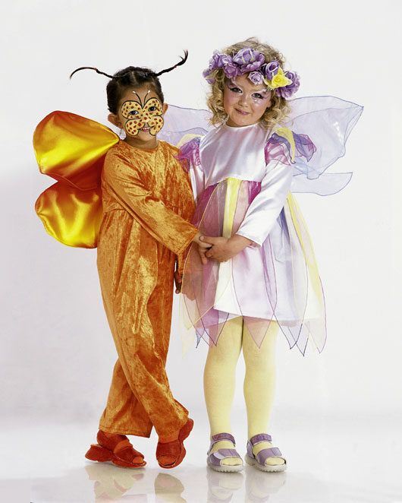
Карнавальный костюм
При выборе карнавального костюма можно ограничиться простыми ушками на ободке или приготовить полноценный костюм – ребенок порадуется любому варианту. Особенно детям нравится, когда новогодний костюм сопровождается соответствующим гримом. Сделать такой макияж совсем не сложно, но надо заранее приобрести детский грим.

Новогодние подарки
Если у вас в семье более одного ребёнка, и вы хотите положить под ёлку подарки, может возникнуть путаница – трехлетнему малышу может приглянуться подарок, приготовленный для другого ребенка, и конфликт будет неизбежен. Чтобы предотвратить такую ситуацию, упакуйте все подарки в непрозрачные пакеты или коробки. А сверху на пакеты прикрепите фотографию ребенка, которому предназначен каждый подарок. В этом случае ребенок будет знать, чей это подарок прежде, чем увидит, что находится внутри, и, скорее всего, воспримет такое распределение подарков как данность.
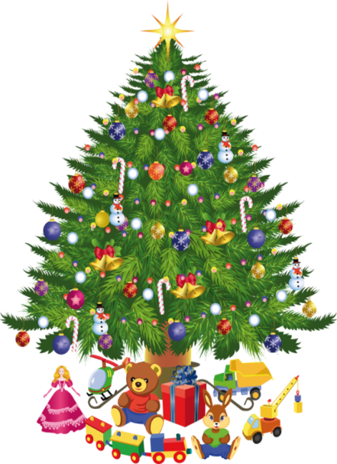
Не забудьте подарить ребенку новогодний подарок и от себя лично, ведь малыш искренне верит, что подарки под елочкой – от Деда Мороза и не имеют к родителям никакого отношения.

Что такое Новый год — прежде всего, это самый веселый и самый долгожданный праздник в году. В этот день все ждут чудес! Поэтому, выбирая подарки для детей, нужно помнить, что подарок должен быть удивительным, чудесным и долгожданным!
Порой бывает очень сложно найти какой-то один подарок, в этом случае, купите много небольших подарков. Это могут быть сладости, диски с мультфильмами или играми, различные развивающие игрушки, пазлы, маленькие мягкие игрушки и многое другое. Каждый подарок, лучше упаковать в отдельную обертку. Обертку выбирайте самую яркую и красочную. Можно подарки уложить традиционно под ёлочку, чтобы ребенок утром их сам нашел, а можно разложить их по всему дому и соединить веревочками, имитируя маршрут. Можно над местом, где спрятан подарок, повесить указатель в виде звёздочки или снежинки. Ребенок от такой игры обязательно получить массу удовольствия. И какие бы ни были подарки, он будет им очень рад.
Всем детям нравится Дедушка Мороз и его внучка Снегуpoчка. Отличным подарком будет праздничная программа с приглашением Деда Мороза и Снегурочки к себе домой. Веселые конкурсы и игры с призами и угощениями для всей семьи будут интересны не только детям, но и помогут взрослым вспомнить своё детство и повеселиться от души.

Правила, при выборе подарков к Новому году для детей:
• покупайте подарки заранее, не стоит откладывать покупки на последний день;
• выбирая подарки, вспомните о предпочтениях ребенка. Во что он больше всего любит играть, чем интересуется, что любит читать, смотреть;
• купив подарки, спрячьте их надежно в доме. Помните, что подарок, должен быть сюрпризом! Даже если малыш знает, какой он получит подарок, найдя его под ёлкой, он будет ему, обязательно, рад;
• чтобы жизнь детей не была совсем уж без чудес, постарайтесь не разубеждать их в том, что Дед Мороз и Снегурочка существуют. Пусть ребёнок думает, что это Дед Мороз принес подарочки под ёлку для него, за то, что он был весь год послушным, или будет в следующем году лучше себя вести. Сделайте этот день похожим на сказку с чудесами! Такие праздники довольно сильно укрепляют семейные узы и делают членов семьи еще ближе друг к другу. Ведь не зря говорят, что Новый год — это семейный праздник!
ПОДАРКИ К НОВОМУ ГОДУ ДЕТЯМ ДО 3 ЛЕТ
Можно подарить что-то из одежды, особенно, если такая необходимость существует. В этом случае, выбирайте одежду яркую, с рисунками, чтобы малыш, увидев её, был рад тому, что изображено на ней. Можно купить всей семье что-то из одежды, разница будет лишь в размерах. Когда вся семья облачится в обновки, малыш будет очень рад!
Игрушки — это основной подарок в этом возрасте. До трех лет детям обычно интересно следующее:
• пазлы, конструкторы и их разновидности, лучше, если они будут деревянными;
• развивающие игрушки: игрушка-шнуровка и «волшебный мешочек», наполненный деревянными фигурками разных цветов, форм и фактур, «ведерки», которые прячутся одно в другое или что-то другое;
• конь-качалка или машинка, действующая по принципу самоката или огромный мяч «с рожками» приведет в восторг любого малыша;
• девочкам можно подарить куклу, мальчикам машинку, особенно хороша сборно-разборная машина, которая полностью разбирается и удовлетворит самого любопытного малыша;
• можно подарить книжку-игрушку со стишками для малышей. Это могут быть и сказки для самых маленьких;
• все дети любят сладости, но помните, что детям до 3 лет не желательно употреблять сладкое, поскольку сладкое пагубно влияет на маленькие зубки. Лучше большую часть конфет заменить фруктами.

ПОДАРКИ К НОВОМУ ГОДУ ДЕТЯМ ОТ 3 ДО 6 ЛЕТ
•девочкам можно купить куклу, за которой нужно ухаживать (причесывать, укладывать спать, умывать и кормить), кухонную плиту с набором посуды, игрушечную бытовую технику, которая является точной копией взрослой или набор доктора;
•мальчикам можно купить сборную модель самолета, автомобиля, катера, красивую железную дорогу или гоночную трассу;
• развивающие игрушки для детей от 3 до 6 лет;
• книги или мультфильмы, компьютерные игры могут быть дополнение к новогодним сюрпризам.
• если малыш любит рисовать, подарите мольберт, краски, кисти, карандаши, альбом..

ПОДАРКИ К НОВОМУ ГОДУ ДЕТЯМ ОТ 6 ДО 10 ЛЕТ
В этом возрасте многие дети догадываются, либо уже знают, что подарки им дарят родители, а не Дед Мороз. Поэтому можно предложить ребенку сходить на интересные Новогодние представления в театре или цирке. Можно посетить каток или покататься на лыжах.
• книга, должна быть всегда рядом, поэтому не стоит о ней не забывать. Выберете новогоднюю книгу с красивыми картинками, которую не только будет нравиться рассматривать, но которая поможет узнать ребенку, что-то новое.
• многим детям этого возраста нравится мастерить. Можно выбрать набор для творчества на любую тему. Игрушка, сделанная своими руками, будет непременно самой дорогой и любимой;
• хорошим подарком для мальчиков могут быть наборы строителя, гонщика, пирата или радиоуправляемые игрушки, а для девочек — учительницы, феи или наборы с украшениями;
• для спортсменов отлично подойдут перчатки и боксерская груша, лук со стрелами, футбольный или баскетбольный мячи;
• начиная с 5 лет, дети любят играть в настольные игры. Настольная игра, может быть не только развлекающей, но и обучающей.

ПОДАРКИ К НОВОМУ ГОДУ ДЕТЯМ ОТ 11 ДО 14 ЛЕТ
Для детей данного возраста особенно трудно выбрать подарки. Но это осуществимо, зная интересы и увлечения подростка.
• многие в этом возрасте имеют собственный компьютер, поэтому можно подарить что-то для компьютера (например, хорошие наушники, чехол для компакт-дисков);
• сотовым телефоном теперь пользуется каждый. Чехол для телефона или другой аксессуар может быть отличным подарком. Ну а если телефона у ребенка еще нет, то это самое лучшее время для такого подарка; для серьезных детей, которые уже имеют увлечения, можно подарить хорошую цифровую камеру, туристическое снаряжение, швейную машинку и т.п.;
• дети очень любознательны и обычно многие из них любят путешествовать. Можно подарить на Новый год путешествие с группой ровесников или предложить отдохнуть по путевке в детском лагере;
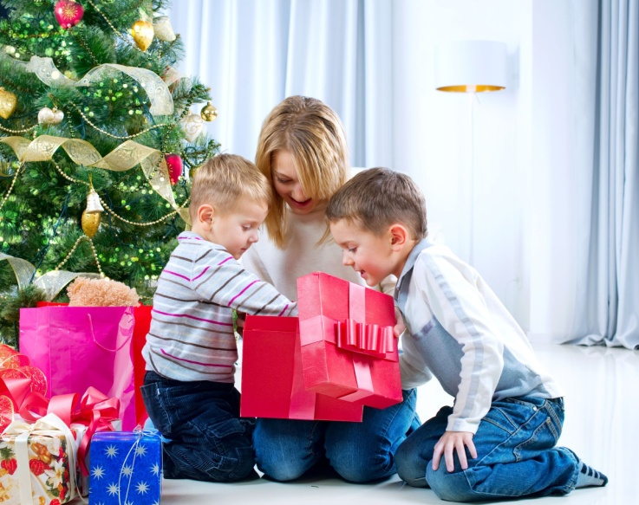
• лыжи, коньки, сноуборд или просто катание с горки — это все отлично развлечет ребенка на зимних каникулах. Помните, то не важно, какого возраста ваш ребенок, и какой подарок вы ему подарите, главное — это любовь, забота и внимание! Ведь подарок к празднику, по своей сути, является знаком вниманием, но он не заменит душевной заботы и любящих глаз своих родителей. Поэтому празднуйте Новый год вместе со своими детьми!

…..

Составила Филимонова Т.Н. воспитатель МАДОУ №18

